1. 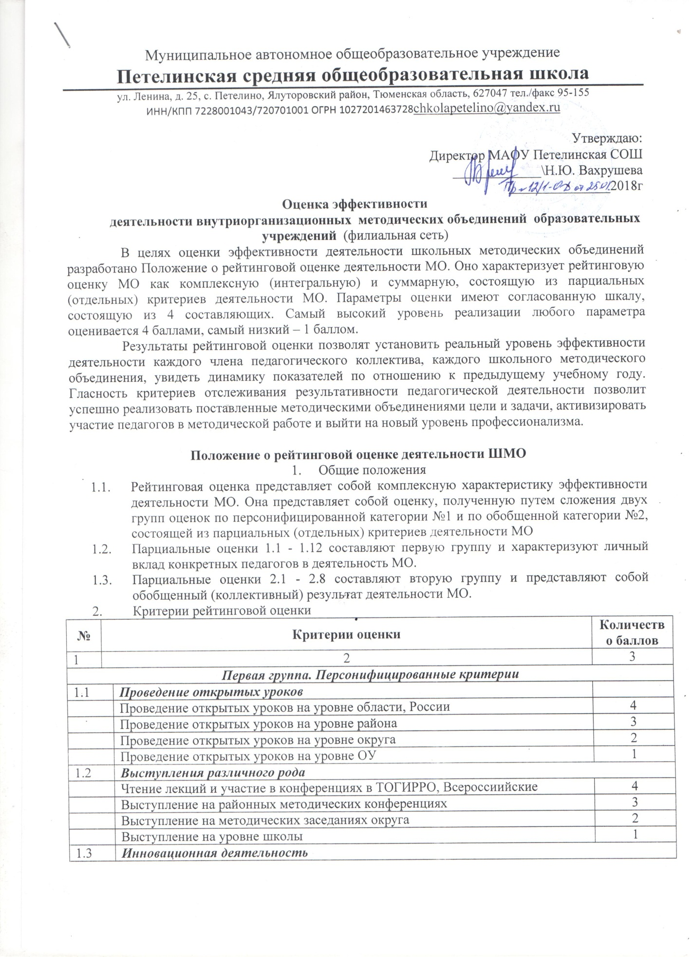

|  |  |  |  |  |  |
| --- | --- | --- | --- | --- | --- |
| **№** | **Критерии оценки** | | **Количество баллов** | | |
| 1 | 2 | | 3 | | |
| ***Первая группа. Персонифицированные критерии*** | | | | | |
| 1.1 | | ***Проведение открытых уроков*** |  | | |
|  | | Проведение открытых уроков на уровне области, всероссийский | 4 | | |
|  | | Проведение открытых уроков на уровне района | 3 | | |
|  | | Проведение открытых уроков на уровне округа | 2 | | |
|  | | Проведение открытых уроков на уровне ОУ | 1 | | |
| 1.2 | | ***Выступления различного рода*** | | | |
|  | | Чтение лекций и участие в конференциях в ТОГИРРО, РФ | 4 | | |
|  | | Выступление на районных методических конференциях | 3 | | |
|  | | Выступление на методических заседаниях округа | 2 | | |
|  | | Выступление на заседании ШМО | 1 | | |
| 1.3 | | ***Инновационная деятельность*** | | | |
|  | | Работа по собственной авторской программе | 4 | | |
|  | | Работа по экспериментальной программе | 3 | | |
|  | | Работа по новым методикам и технологиям | 2 | | |
|  | | Работа по экспериментальным учебникам | 1 | | |
| 1.4 | | ***Участие в программах повышенного уровня*** | | | |
|  | | Участие в программах и проектах всероссийского уровня | 4 | | |
|  | | Участие в программах и проектах областного уровня | 3 | | |
|  | | Участие в программах и проектах районного уровня | 2 | | |
|  | | Участие в программах и проектах округа и ОУ | 1 | | |
| 1.5 | | ***Личные олимпиадные первенства учащихся (учитываются только призовые 1-3 места)*** | | | |
|  | | Российские (международные) олимпиады (соревнования) | 4 | | |
|  | | Областные олимпиады (соревнования) | 3 | | |
|  | | Районные олимпиады (соревнования) | 2 | | |
|  | | Олимпиады округа, ОУ(соревнования) | 1 | | |
| 1.6 | | ***Личные первенства учащихся в исследовательских конференциях (учитываются только призовые 1-3 места)*** | | | |
|  | | Российские конференции | 4 | | |
|  | | Областные конференции | 3 | | |
|  | | Районные конференции | 2 | | |
|  | | Конференции округа, ОУ | 1 | | |
| 1.7 | | ***Внутренние публикации*** | | | |
|  | | Исследовательская работа | 4 | | |
|  | | Методическая разработка | 3 | | |
|  | | Статья в издании ОУ | 2 | | |
|  | | Выступления, доклад | 1 | | |
| 1.8 | | ***Внешние публикации*** | | | |
|  | | Методическое пособие для педагогов, учебное пособие для учащихся, рабочая тетрадь для учащихся | 4 | | |
|  | | Авторская программа | 3 | | |
|  | | Статья в Российском издании | 2 | | |
|  | | Статья в сборниках Тюменской обл.+ округ | 1 | | |
| 1.9 | | ***Командные первенства в турнирах и соревнованиях (учитываются только 1-3 места)*** | | | |
|  | | Российские турниры и соревнования | | 4 | |
|  | | Областные турниры и соревнования | | 3 | |
|  | | Районные турниры и соревнования | | 2 | |
|  | | Турниры и соревнования округа, ОУ | | 1 | |
| 1.10 | | ***Участие педагогов в работе по обобщению и распространению передового педагогического опыта*** | | | |
|  | | Участие в качестве эксперта в составе всероссийской, областной комиссии | | 4 | |
|  | | Участие в качестве эксперта в составе районной комиссии | | 3 | |
|  | | Участие в качестве эксперта в составе комиссии округа | | 2 | |
|  | | Участие в качестве эксперта в составе комиссии ШМО | | 1 | |
| 1.11 | | ***Участие педагога в конкурсах профессионального мастерства, олимпиадах*** | | | |
|  | | Участник конкурса всероссийского уровня | | | 4 |
|  | | Участник конкурса регионального уровня | | | 3 |
|  | | Участник конкурса муниципального уровня | | | 2 |
|  | | Участник конкурса округа, школы | | | 1 |
| 1.12 | | ***Победа (призовое место) педагога в конкурсах профессионального мастерства, олимпиадах*** | | | |
|  | | В конкурсах всероссийского уровня | | | 4 |
|  | | В конкурсах регионального уровня | | | 3 |
|  | | В конкурсах муниципального уровня | | | 2 |
|  | | В конкурсах округа, школы | | | 1 |
| ***Вторая группа. Обобщенные критерии*** | | | | | |
| 2.1 | | ***Постоянно действующий семинар МО, его проведение*** | | | |
|  | | Углубляет и расширяет единую методическую тему школы, развивает научно-методические направления деятельности МО | | | 4 |
|  | | Связан с единой методической темой ОУ, обеспечивает научно-методические направления деятельности МО | | | 3 |
|  | | Недостаточно связан с единой методической темой школы, недостаточно обеспечивает научно-методические направления деятельности МО | | | 2 |
|  | | Слабо связан с единой методической темой школы, слабо обеспечивает научно-методические направления деятельности ОУ | | | 1 |
| 2.2 | | ***Участие МО в экспериментах*** | | | |
|  | | Участие МО в деятельности федеральной экспериментальной площадки | | | 4 |
|  | | Участие МО в деятельности областной экспериментальной площадки | | | 3 |
|  | | Участие МО в деятельности районной экспериментальной площадки | | | 2 |
|  | | Участие МО в деятельности школьной экспериментальной площадки | | | 1 |
|  | | ***Оценка отчета о деятельности МО*** | | | |
| 2.3 | | ***Полнота и глубина описания всех видов деятельности МО (при самоанализе)*** | | |  |
|  | | Проанализирована система работы МО, подробно рассмотрены все виды деятельности МО | | | 4 |
|  | | Проанализирована система работы МО, подробно рассмотрены отдельные виды деятельности МО | | | 3 |
|  | | Проанализированы отдельные виды деятельности МО | | | 2 |
|  | | Виды деятельности МО только названы, но не проанализированы | | | 1 |
| 2.4 | | ***Указание на проблемы и причины просчетов в деятельности МО*** | | |  |
|  | | Проблемы вскрыты глубоко и системно | | | 4 |
|  | | Проблемы вскрыты достаточно глубоко | | | 3 |
|  | | Проблемы вскрыты поверхностно | | | 2 |
|  | | Проблемы только перечислены | | | 1 |
| 2.5 | | ***Обоснованность выдвижения перспективных задач МО*** | | |  |
|  | | Задачи вытекают из результатов самоанализа | | | 4 |
|  | | Задачи частично вытекают из результатов самоанализа | | | 3 |
|  | | Задачи слабо связаны с данными самоанализа | | | 2 |
|  | | Задачи не связаны с данными самоанализа | | | 1 |
| 2.6 | | ***Прогностичность плана работы МО*** | | | |
|  | | План прогностичен как по способу, так и по результату деятельности (задачи предполагают сформулированные способы и результаты деятельности) | | | 4 |
|  | | План в определенной степени прогностичен (большинство задач имеют сформулированные способы и результаты деятельности) | | | 3 |
|  | | План недостаточно прогностичен (только отдельные задачи имеют сформулированные способы или результаты деятельности) | | | 2 |
|  | | План не прогностичен (задачи не имеют сформулированных способов и результатов деятельности) | | | 1 |
| 2.7 | | ***Реалистичность плана работы МО*** | | |  |
|  | | Абсолютно реалистичен по времени и привлекаемым ресурсам | | | 4 |
|  | | Достаточно реалистичен | | | 3 |
|  | | Недостаточно реалистичен | | | 2 |
|  | | Не реалистичен | | | 1 |
| 2.8 | | ***Степень реализации плана работы МО (в %)*** | | | |
|  | | 100% | | | 4 |
|  | | 75% | | | 3 |
|  | | 50% | | | 2 |
|  | | Ниже 50% | | | 1 |

1. Подведение итогов деятельности МО в форме рейтинговой оценки
   1. Нижеследующая схема анализа по критериям деятельности каждого МО заполняется на методических объединениях в конце каждого учебного года, предъявляется методисту округа общеобразовательной организации для согласования на методическом совете и административном совещании. Рейтинг за учебный год объявляется на методическом совете при анализе деятельности за прошедший учебный год. Вся информация размещается на сайте общеобразовательной организации.
   2. Результаты рейтинговой оценки позволяют установить реальный уровень эффективности деятельности каждого члена педагогического коллектива, каждого методического объединения, увидеть динамику показателей по отношению к предыдущему учебному году. Гласность критериев отслеживания результативности педагогической деятельности позволяет успешно реализовать поставленные методическими объединениями цели и задачи, активизировать участие педагогов в методической работе и выйти на новый уровень профессионализма.

В результате определения рейтинга участники МО поощряются в соответствии с приказом директора ОУ.

**Приложение 1**

***Методика подсчета коэффициентов эффективности деятельности МО***

1. **Коэффициент эффективности личной деятельности педагога**

( К эф.л.д.) подсчитывается следующим образом:

1. суммируются все баллы, подученные им по критериям **1.1-1.12;**
2. полученная сумма делится на максимально возможное количество баллов по формуле: (К эф. л. д.)=сумма баллов x 100 /48 баллов.
3. **Коэффициент эффективности коллективной (обобщенной) деятельности МО** (К эф. к.д.) подсчитывается следующим образом:
4. суммируются все баллы, полученные по критериям **2.1-2.8;**
5. полученная сумма делится на максимально возможное количество баллов по формуле**:** (К эф. к. д.) = Сумма баллов x 100 /32 балла
6. **Итоговый коэффициент эффективности деятельности МО** (И.К.эф.д.) подсчитывается по формуле: (К. эф. л.д. + К.эф.к.д.) /2

**Приложение 2**

***Образец формы статистического анализа деятельности МО по критериям 1.1 и.1.2***

|  |  |  |  |  |  |  |  |  |  |  |
| --- | --- | --- | --- | --- | --- | --- | --- | --- | --- | --- |
| **№**  **п/п** | **Ф. И. О. педагога** | **1.1 Проведение открытых уроков** | | | | **1.2 Выступления** | | | | **Итого** |
| Проведение открытых уроков на уровне области | Проведение открытых уроков на уровне района | Проведение открытых уроков на уровне микроцентра | Проведение открытых уроков на уровне школы | Чтение лекций в ТОГИРРО | Выступление на методических конференциях района | Выступления на заседании методического объединения микроцентра | Выступление на заседании ШМО |
| **4** | **3** | **2** | **1** | **4** | **3** | **2** | **1** |
| 1. |  |  |  |  |  |  |  |  |  |  |